Data Engineer Challenge

General Instructions

1. You must solve this challenge using the programming language of your preference or

any ofthe supported language APIs you want.

2. You will find two CSVs attached to the email ofthis challenge. While the data isn’t big

you should build your solution considering it could grow bigger.

3. Follow your best practices of coding. While we don’t expect production grade coding,

be aware that we willtake into consideration the way you structure your code.

4. You should send your final code to the interviewer along with any screenshots or other

materialthat helps to walk through your solution.

5. Your solution will be reviewed and a finaltechnical interview will be scheduled if we

consider it good enough. Feedback will still be given ifthere is a negative review.

Problem Statement

Company A needs to do a financial analysis on the prices of oil in order to make an important

business decision. The 2 CSVs contain historical data ofthe daily prices of two types of Oil.

Company A expects an output similar to this example (not actual real values):

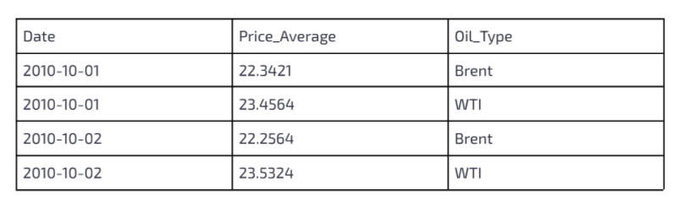

Problem Considerations

1. You must perform all necessary steps to produce this output.

2. Only a single output file is expected.

3. Choose an appropriate output format for the data. You will be expected to explain your

format choice.

4. The price average is expected to be calculated within a window ofthe last 7 days. Feel

free to review any material explaining how it should be calculated.

5. Business is interested in getting the analysis from the year 2000 until the most recent

available data in the CSVs.

6. Keep in mind that even ifthe provided data isn’t big, you should build your solution

considering it will grow.

Although it is expected to build the solution in two days, we know that work and life

can get in your way so feelfree to send your solution within a week, after receiving it.

Remember, you can always reach the interviewer for any questions you might have.

**Desafío del ingeniero de datos**

Instrucciones generales

1. Debes resolver este desafío utilizando el lenguaje de programación de tu preferencia o cualquiera de las API de idiomas compatibles que desee.

2. Encontrará dos archivos CSV adjuntos al correo electrónico de este desafío. Si bien los datos no son grandes debería construir su solución considerando que podría crecer más.

3. Siga sus mejores prácticas de codificación. Si bien no esperamos una codificación de grado de producción, tenga en cuenta que tendremos en cuenta la forma en que estructura su código.

4. Debe enviar su código final al entrevistador junto con las capturas de pantalla u otros material que le ayude a recorrer su solución.

5. Su solución será revisada y se programará una entrevista técnica final si considérelo suficientemente bueno. Se seguirán dando comentarios si hay una revisión negativa.

**Planteamiento del problema**

La empresa A necesita realizar un análisis financiero de los precios del petróleo para realizar un importante decisión comercial. Los 2 CSV contienen datos históricos de los precios diarios de dos tipos de petróleo.

La empresa A espera un resultado similar a este ejemplo (no valores reales reales):



**Consideraciones de problemas**

1. Debe realizar todos los pasos necesarios para producir esta salida.

2. Se espera un solo archivo de salida.

3. Elija un formato de salida apropiado para los datos. Se esperará que explique su

elección de formato.

4. Se espera que el precio promedio se calcule dentro de una ventana de los últimos 7 días. Sentir

libre de revisar cualquier material que explique cómo se debe calcular.

WTI

5. Las empresas están interesadas en obtener el análisis desde el año 2000 hasta el más reciente.

datos disponibles en los CSV.

6. Tenga en cuenta que incluso si los datos proporcionados no son grandes, debe crear su solución

considerando que crecerá.

Aunque se espera construir la solución en dos días, sabemos que el trabajo y la vida puede interponerse en su camino, así que siéntase libre de enviar su solución dentro de una semana, después de recibirla.

Recuerde, siempre puede comunicarse con el entrevistador para cualquier pregunta que pueda tener.